Уличное освещение обновят в Кокошкино
13.12.2017
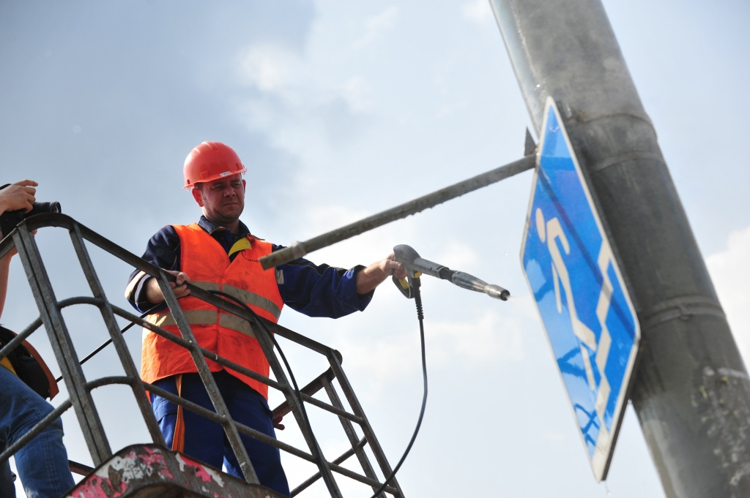
Уличное освещение обновят в Кокошкино. Фото: архив
Новые опоры освещения установят на двух улицах Кокошкино до конца 2017 года. Об этом рассказали 13 декабря в администрации поселения.
Реконструкция уличного освещения в Кокошкино стартовала осенью 2017 года. Московская подрядная организация подготовила 17 новых опор на улицах Ленина и Труда.
— Установка подвесных светильников уже близится к завершению, — поделился начальник отдела жилищно-коммунального хозяйства и благоустройства администрации поселения Евгений Балабин.
Он добавил, что реконструкция запланирована администрацией совместно с Государственным унитарным предприятием «Моссвет».

Адрес страницы: http://tinao.mos.ru/presscenter/news/detail/7035702.html
Префектура Троицкого и Новомосковского административных округов города Москвы

